Ответы: ВПР по истории 6 класс

1

2341

2

Г

3

Правильный ответ должен содержать следующие элементы:
1) буква, которой обозначено данное событие (процесс), – В;
2) объяснение смысла словосочетания «палата общин», например: нижняя палата английского парламента, в которую первоначально избирались по два рыцаря от каждого графства и по два горожанина от каждого крупного города.
Объяснение смысла словосочетания может быть дано в иных, близких по смыслу формулировках

4

Правильно указаны две личности и действие каждой из них

5

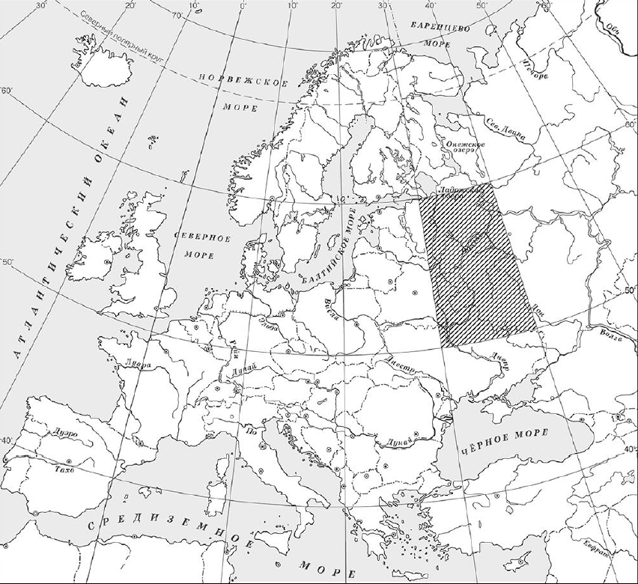

6

1324

7

23

8

Правильный ответ должен содержать следующие элементы:
1) год – 1945;
2) объяснение, например: Великая Отечественная война явилась величайшим событием, в ходе которого наши предки сумели выстоять и победить в борьбе с врагом, угрожавшим существованию нашей Родины. Победа над гитлеровской Германией добыта огромной ценой, и мы никогда не должны забывать о событиях этой войны.
Объяснение может быть дано в иных, близких по смыслу формулировках

